# Robotek gre domov 2

Pomagaj robotki, da pride domov na zeleno polje.

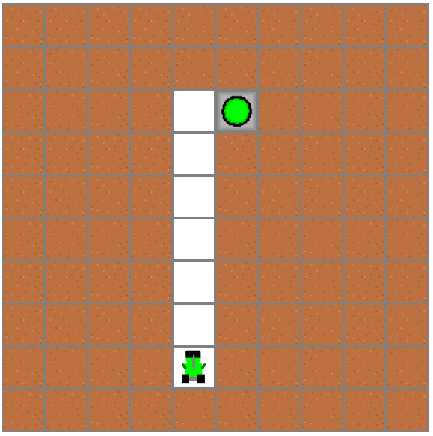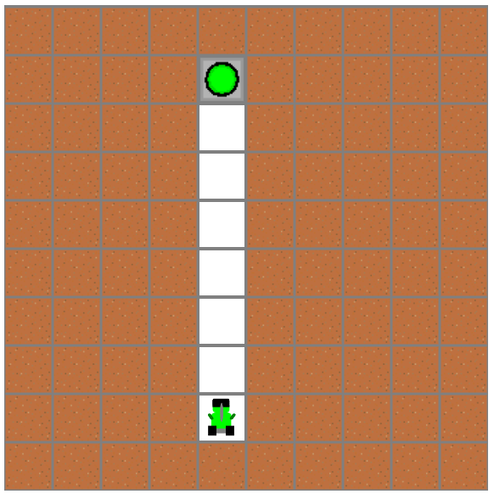

## Ideja rešitve

Z zanko se sprehajamo naprej v primeru, da naletimo na oviro(rob oziroma steno) se obrnemo.

## Rešitev

